Приложение
к рабочей программе
учебной дисциплины

МЕТОДИЧЕСКИЕ УКАЗАНИЯ ПО ОРГАНИЗАЦИИ
САМОСТОЯТЕЛЬНОЙ РАБОТЫ ОБУЧАЮЩИХСЯ
по учебной дисциплине
ОП.01. ИНЖЕНЕРНАЯ ГРАФИКА

для специальности
23.02.01 Организация перевозок и управление на транспорте
(по видам)

Базовая подготовка

2023
1 Пояснительная записка

Обеспечение эффективной самостоятельной работы обучающихся в сочетании с совершенствованием управления ею со стороны преподавателя – одно из направлений ФГОС СПО. Самостоятельная работа является одним из видов учебной деятельности обучающихся.
Методические указания по организации самостоятельной работы обучающихся разработаны в соответствии с требованиями ФГОС СПО и предназначены выполнения внеаудиторной самостоятельной подготовки обучающихся по учебной дисциплине ОП.01. Инженерная графика для специальности 23.02.01 Организация перевозок и управление на транспорте (по видам) (базовая подготовка).

Целью самостоятельной работы обучающихся является овладение фундаментальными знаниями, профессиональными умениями и навыками деятельности по профилю специальности, опытом творческой, исследовательской деятельности, развитие самостоятельности, ответственности и организованности, творческого подхода к решению проблем учебного и профессионального уровня.
Задачи самостоятельной работы обучающихся:
- систематизация и закрепление теоретических знаний и практических умений;
- углубление и расширение теоретических знаний;
- формирование умений самостоятельно работать с интернет-источниками, учебными и периодическими изданиями;
- развитие познавательных способностей и активности обучающихся: творческой инициативы, самостоятельности, ответственности и организованности;
- развитие исследовательских навыков;
- формирование самостоятельности мышления, способностей к саморазвитию, самосовершенствованию и самореализации.
Виды самостоятельной работы:
- аудиторная самостоятельная работа выполняется на учебных занятиях под непосредственным руководством преподавателя и по его заданию;
- внеаудиторная самостоятельная работа выполняется по заданию преподавателя, но без его непосредственного участия.

Уровни самостоятельной работы:
Самостоятельная работа обучающегося характеризуется следующими уровнями освоения учебного материала:
1 (ознакомительный) – для самостоятельной работы I уровня сложности;
2 (репродуктивный) – для самостоятельной работы II уровня сложности;
3 (продуктивный) – для самостоятельной работы III уровня сложности.

Методические указания по организации самостоятельной работы обучающихся составлены в дополнение к рабочей программе учебной дисциплины ОП.01. Инженерная графика для специальности 23.02.01 Организация перевозок и управление на транспорте (по видам) (базовая подготовка).

2 Результаты освоения учебной дисциплины

Главной целью изучения учебной дисциплины ОП.01. Инженерная графика является приобретение знаний и умений, которые понадобятся обучающимся при изучении общепрофессиональных дисциплин и профессиональных модулей специальности 23.02.01 Организация перевозок и управление на транспорте (по видам).
В результате освоения учебной дисциплины обучающийся должен:
В результате освоения учебной дисциплины обучающийся должен уметь:
– читать технические чертежи;
– оформлять проектно-конструкторскую, технологическую и другую техническую документацию.
В результате освоения учебной дисциплины обучающийся должен знать:
– основы проекционного черчения;
– правила выполнения чертежей, схем и эскизов по профилю специальности;
– структуру и оформление конструкторской, технологической документации в соответствии с требованиями стандартов
В результате выполнения заданий по самостоятельной работе обучающихся в рамках учебной дисциплины ОП.01. Инженерная графика у будущего техника должны быть сформированы следующие общие компетенции (ОК) и личностные результаты, осваиваемые в рамках программы воспитания (ЛР):
OK 01 Выбирать способы решения задач профессиональной деятельности применительно к различным контекстам.
ОК 02 Использовать современные средства поиска, анализа и интерпретации информации и информационные технологии для выполнения задач профессиональной деятельности.
ЛР 4. Проявляющий и демонстрирующий уважение к людям труда, осознающий ценность собственного труда. Стремящийся к формированию в сетевой среде личностно и профессионального конструктивного «цифрового следа»;
ЛР 13. Готовность обучающегося соответствовать ожиданиям работодателей: ответственный сотрудник, дисциплинированный, трудолюбивый, нацеленный на достижение поставленных задач, эффективно взаимодействующий с членами команды, сотрудничающий с другими людьми, проектно мыслящий;
ЛР 27. Проявляющий способности к непрерывному развитию в области профессиональных компетенций и междисциплинарных знаний;
ЛР 30. Осуществляющий поиск и использование информации, необходимой для эффективного выполнения различных задач, профессионального и личностного развития.
Освоение учебной дисциплины ОП.01. Инженерная графика является базой для дальнейшего овладения обучающимися видами деятельности:
- организация сервисного обслуживания на транспорте (по видам транспорта);
- организация транспортно-логистической деятельности (по видам транспорта);
в том числе профессиональными (ПК) компетенциями:
ПК 2.1. Организовывать работу персонала по планированию и организации перевозочного процесса.
ПК 3.1. Организовывать работу персонала по обработке перевозочных документов и осуществлению расчетов за услуги, предоставляемые транспортными организациями.

3 Порядок проведения самостоятельной работы обучающихся

Самостоятельная работа обучающихся осуществляется индивидуально. Перед выполнением обучающимися самостоятельной внеаудиторной работы преподаватель проводит инструктаж по выполнению задания, который включает: цель задания, его содержание, сроки выполнения, ориентировочный объём работы, основные требования к результатам работы, критерии оценки. В процессе инструктажа преподаватель предупреждает обучающихся о возможных типичных ошибках, встречающихся при выполнении задания. Инструктаж проводится преподавателем за счет объёма времени, отведенного на изучение учебной дисциплины.
Контроль результатов самостоятельной работы организуется в двух формах:
- самоконтроль и самооценка производятся обучающимися самостоятельно с помощью контрольных вопросов;
- контроль со стороны преподавателя может осуществляться в пределах времени, отведенного на обязательные учебные занятия, проходить в письменной, устной или смешанной форме, с представлением продукта творческой самостоятельной деятельности обучающегося и включает:
- текущий контроль самостоятельной работы, осуществляемый в форме опросов на занятиях;
- текущий контроль самостоятельной работы при защите работ;
- текущий контроль самостоятельной работы при выполнении тестов;
- итоговый контроль, осуществляемый на дифференцированном зачете.

Критерии оценки результатов самостоятельной работы:
- уровень освоения обучающимся учебного материала на уровне учебных компетенций;
- умение обучающегося использовать теоретические знания при выполнении практических задач;
- обоснованность и четкость изложения ответа;
- оформление отчетного материала в соответствии с требованиями;
- творческий подход к выполнению самостоятельной работы;
- уровень ответственности за свое обучение и самоорганизацию самостоятельной познавательной деятельности.
Рекомендуемый алгоритм работы:
- повторите учебный материал, пройденный на занятии, используйте рекомендуемые источники, записи конспектов занятий, а также интернет-ресурсы;
- ответьте на контрольные вопросы по теме;
- выполните задания согласно выбранному уровню сложности;
- если возникли трудности:
- вернитесь к теоретическому материалу;
- используйте рекомендуемые источники;
- обратитесь за помощью и консультацией к преподавателю.

4 ТЕХНОЛОГИЧЕСКАЯ КАРТА ДЛЯ ОРГАНИЗАЦИИ САМОСТОЯТЕЛЬНОЙ РАБОТЫ ОБУЧАЮЩИХСЯ

Тема | Часы  очное отделение | Часы заочное отделение | Задание | Вид  деятельности | Деятельность обучающихся |  |  | Формируемые компетенции
 |  |  |  |  | Уровень сложности  (форма представления) |  |  | Формируемые компетенции
 |  |  |  |  | 1 | 2 | 3 | Формируемые компетенции
Раздел 1. Графическое оформление чертежей | 4 | 11
Тема 1.1 Основные сведения по оформлению чертежей | 4 | 11 | Самостоятельная работа №1  Проработка конспектов занятий, учебных изданий и специальной технической литературы.  Подготовка к практическим занятиям с использованием методических рекомендаций преподавателя (Приложение №1) | Работа с конспектом занятия, учебными изданиями, интернет-ресурсами (п.5.1.1). | Ответы на вопросы с опорой на конспект занятия. | Ответы на вопросы без опоры на конспект занятия. Выполнение практических заданий | Ответы на вопросы без опоры на конспект занятия. Ответы на дополнительные вопросы из учебных изданий, интернет-источников.  Выполнение практических заданий | ОК 01, ОК 02, ПК 3.1, ЛР 4, ЛР 13, ЛР 27, ЛР 30
Раздел 2. Виды проецирования и элементы технического рисования | 10 | 30
Тема 2.1. Методы и приемы проекционного черчения и техническое рисование | 10 | 30 | Самостоятельная работа №2  Проработка конспектов занятий, учебных изданий и специальной технической литературы.  Подготовка к практическим занятиям с использованием методических рекомендаций преподавателя. (Приложение №2) | Работа с конспектом занятия, учебными изданиями, интернет-ресурсами. | Ответы на вопросы с опорой на конспект занятия. Выполнение практических заданий | Ответы на вопросы без опоры на конспект занятия. Выполнение практических заданий | Ответы на вопросы без опоры на конспект занятия. Ответы на дополнительные вопросы из учебных изданий, интернет-источников.  Выполнение практических заданий | ОК 01, ОК 02, ПК 3.1, ЛР 4, ЛР 13, ЛР 27, ЛР 30
Раздел 3. Машиностроительное черчение, чертежи и схемы по специальности, элементы строительного черчения. | 23 | 48
Тема 3.1 Машиностроительное черчение | 23 | 48 | Самостоятельная работа №3  Проработка конспектов занятий, учебных изданий и специальной технической литературы.  Подготовка к практическим занятиям и с использованием методических рекомендаций преподавателя (Приложение №3) | Работа с конспектом занятия, учебными изданиями, интернет-ресурсами (п.5.1.1). | Ответы на вопросы с опорой на конспект занятия. | Ответы на вопросы без опоры на конспект занятия.  Выполнение практических заданий | Ответы на вопросы без опоры на конспект занятия. Ответы на дополнительные вопросы из учебных изданий, интернет-источников.  Выполнение практических заданий | ОК 01, ОК 02, ПК 3.1, ЛР 4, ЛР 13, ЛР 27, ЛР 30
Раздел 4. Машинная графика | 3 | 13
Тема 4.1 Общие сведения о САПРе–системе автоматизированного проектирования | 3 | 13 | Самостоятельная работа №4  Проработка конспектов занятий, учебных изданий и специальной технической литературы.  Подготовка к практическим занятиям и с использованием методических рекомендаций преподавателя (Приложение №4) | Работа с конспектом занятия, учебными изданиями, интернет-ресурсами (п.5.1.1). | Ответы на вопросы с опорой на конспект занятия. | Ответы на вопросы без опоры на конспект занятия.  Выполнение практических заданий | Ответы на вопросы без опоры на конспект занятия. Ответы на дополнительные вопросы из учебных изданий, интернет-источников.  Выполнение практических заданий | ОК 01, ОК 02, ПК 3.1, ЛР 4, ЛР 13, ЛР 27, ЛР 30
Всего: | 40 | 102

5 Методические рекомендации для обучающихся ПО ВЫПОЛНЕНИЮ ЗАДАНИЙ САМОСТОЯТЕЛЬНОЙ РАБОТЫ

5.1 ВИДЫ ЗАДАНИЙ ПРИ ОРГАНИЗАЦИИ САМОСТОЯТЕЛЬНОЙ РАБОТЫ

Самостоятельная работа обучающихся по дисциплине ОП.01. Инженерная графика предполагает следующие виды заданий:
5.1.1 Проработка конспектов занятий, учебных и дополнительных изданий. Решение задач.
Ответы на вопросы и решение задач оформите в отдельной тетради по самостоятельной работе (дата, наименование самостоятельной работы, ответы на вопросы и решение задач). Тетрадь с выполненной самостоятельной работой сдайте преподавателю в установленный срок.
Этапы выполнения теоретической части задания
- при подготовке задания используйте рекомендуемые по данной теме учебники, техническую литературу, материалы электронно-библиотечных систем или другие интернет-ресурсы;
- внимательно прочитайте материал, по которому требуется дать ответы;
- постарайтесь разобраться с непонятным материалом, в частности с новыми терминами и понятиями;
- кратко перескажите содержание изученного материала «своими словами»;
- в соответствии с заданием выпишите по каждому пункту ответы.
Критерии оценки:
- логичность, точность, правильность изложения ответов;
- уровень понимания изученного материала.
Этапы выполнения практической части задания (решение задач)
- выберите номер задачи, который соответствует последней цифре порядкового номера обучающегося в журнале занятий;
- ознакомьтесь с условием задачи;
- составьте план решения задачи в соответствии с алгоритмом;
- выполните решение задачи;
- оформите задачу по следующему плану:
- «Дано» - указываются все исходные данные;
- «Определить» - указываются определяемые величины;
- «Решение» - решение задачи выполняют разборчивым почерком, рисунки – карандашом с соблюдением правил внутреннего стандарта, обозначение величин в тексте и на рисунке должны соответствовать друг другу;
- «Ответ».
Критерии оценки:
- логичность, точность, правильность решения;
- уровень понимания изученного материала;
- свободное владение теоретическим материалом, соответствующим уровню задачи по теме.

5.1.4 Подготовка к практическим занятиям
Требования к выполнению задания:
- готовьтесь к каждому лабораторно-практическому занятию с учетом будущих профессиональных интересов;
- ознакомьтесь с темой лабораторно-практического занятия, изучите содержание плана, оцените объем предстоящей работы;
- повторите полученные знания по теме: сначала вспомните содержание записей в конспекте лекций, а потом по учебнику (пособию, др. источникам), уточните содержание изученного материала;
- ознакомьтесь с рекомендуемой литературой: сначала основной, потом дополнительной;
- в тетради для самостоятельной работы ведите рабочие записи по каждому пункту плана, фиксируйте непонятные вопросы, термины и понятия;
- папку с отчетом сдайте преподавателю в установленные сроки.

Этапы оформления отчетов по лабораторным работам и практическим занятиям и подготовка к их защите
- укажите название, цель работы, оборудование и порядок выполнения (ход работы);
- повторите основные теоретические положения по теме лабораторной работы или практического занятия, используя конспект лекций или дополнительную литературу;
- приведите расчеты и основные расчетные формулы;
- выполните необходимые задания, ответьте на вопросы;
- сформулируйте выводы по результатам работы.
Критерии оценки:
- оформление лабораторных работ и практических занятий в соответствии с требованиями Внутреннего стандарта предприятия «Требования к оформлению отчетов по лабораторным и практическим работам на очном и заочном отделении» Филиал СамГУПС в г.Кирове;
- качественное выполнение всех этапов работы;
- необходимый и достаточный уровень понимания цели и порядка выполнения работы;
- правильное оформление выводов работы;
- обоснованность и четкость изложения ответов на дополнительные вопросы по работе.

5.1.2 ЗАДАНИЯ ДЛЯ ВЫПОЛНЕНИЯ САМОСТОЯТЕЛЬНОЙ РАБОТЫ

Самостоятельная работа обучающихся по дисциплине ОП.01. Инженерная графика состоит их 4 работ (приложение №1-№4), в которых задания разработаны по трем уровням.
6 Список рекомендуемой литературы

Основные источники:
1. Панасенко, В. Е. Инженерная графика : учебное пособие для СПО / В. Е. Панасенко. - 3-е изд., стер. - Санкт-Петербург : Лань, 2025. - 168 с. - ISBN 978-5-507-50649-1. - Текст : электронный // Лань : электронно-библиотечная система. - URL: https://e.lanbook.com/book/453206. - Режим доступа: для авториз. пользователей.
2. Дадашова, Е.А. Учебное пособие по работе в системе КОМПАС-3Dv18.1-График : учебное пособие / Е. А. Дадашова. - Москва : УМЦ ЖДТ, 2022. - 112 с. - 978-5-907479-29-6. - Текст : электронный // УМЦ ЖДТ : электронная библиотека. - URL: https://umczdt.ru/books/1194/260722/. - Режим доступа: по подписке.

Дополнительные источники:
3. Куликов, В. П., Инженерная графика : учебник / В. П. Куликов. - Москва : КноРус, 2023. - 284 с. - ISBN 978-5-406-11700-2. - URL: https://book.ru/book/949516. - Текст : электронный.

Методические материалы:
4. Туркина, Л.В. Методическое пособие Организация самостоятельной работы для обучающихся заочной формы обучения образовательных организаций среднего профессионального образования ОП. 01 Инженерная графика : методическое пособие / Л. В. Туркина. — Москва : ФГБУ ДПО «Учебно методический центр по образованию на железнодорожном транспорте», 2020. — 164 с. — Текст : электронный // УМЦ ЖДТ : электронная библиотека. — URL: https://umczdt.ru/books/1258/239486/. — Режим доступа: по подписке.
5. Шакирова, А.Ю. ОП 01 Инженерная графика : методическое пособие / А. Ю. Шакирова. — Москва : ФГБУ ДПО «Учебно методический центр по образованию на железнодорожном транспорте», 2021. — 56 с. — Текст : электронный // УМЦ ЖДТ : электронная библиотека. — URL: https://umczdt.ru/books/1258/251408/. — Режим доступа: по подписке.

Перечень профессиональных баз данных и информационных справочных систем:
6. КонсультантПплюс: справочно-поисковая система: официальный сайт. – URL: https://www.consultant.ru/. - Текст: электронный
7. Гарант: информационно - правовой портал. – URL: https://www.garant.ru/ . – Текст: электронный.
8. Кодекс: профессиональная справочная система. - URL: http://www.kodeks.ru/. – Текст: электронный
9. АСПИЖТ: система правовой информации на железнодорожном транспорте. – URL: https://niias.ru/products-and-services/products/asu/avtomatizirovannaya-sistema-pravovoy-informatsii-na-zheleznodorozhnom-transporte. - Текст: электронный
10. Электронная библиотека Учебно-методического центра по образова-нию на железнодорожном транспорте: официальный сайт. – URL: https://umczdt.ru/books/. – Режим доступа: для авториз. пользователей. - Текст: электронный.
11. Лань: электронная библиотечная система. – URL: https://e.lanbook.com/. – Режим доступа: для авториз. пользователей. - Текст: электронный.
12. BOOK.ru: электронно-библиотечная система: сайт / КНОРУС: изда-тельство учебной литературы. – URL: https://book.ru/. – Режим доступа: для авто-риз. пользователей - Текст: электронный.
13. eLIBRARY.RU: научная электронная библиотека: сайт. – Москва, 2000. – URL : http://elibrary.ru. – Режим доступа: для зарегистрир. пользователей. – Текст: электронный.
14. Министерство транспорта Российской Федерации: официальный сайт. – Москва, 2010-2023. – URL: https://mintrans.gov.ru/. – Текст: электронный.
15. РЖД: официальный сайт. – URL: https://www.rzd.ru/. – Текст: элек-тронный
16. Федеральное агентство железнодорожного транспорта: официальный сайт. – Москва, 2009-2023. – URL: https://rlw.gov.ru/. – Текст: электронный.
17. СЦБИСТ: сайт железнодорожников № 1. – URL: http://scbist.com. – Текст: электронный.
Приложение 1
Самостоятельная работа №1
по теме 1.1. Основные сведения по оформлению чертежей:
Проработка конспектов занятий, учебных изданий и специальной технической литературы. Подготовка к практическим занятиям с использованием методических рекомендаций преподавателя

1 уровень сложности
Теоретическая часть задания. Ответить на следующие вопросы:
- Назовите основные форматы чертежей по ГОСТ 2.301 – 68
- Какие установлены размеры шрифта и чем определяется размер шрифта?
- Назовите способы деления окружности на равные части
- Что такое сопряжение?
- Назовите основные плоскости проекций
- Что такое комплексный чертеж и каковы правила его построения?
- Как выполняется аксонометрическая проекция модели?
- Как выполняется построение изометрической проекции окружности?

2 уровень сложности
Теоретическая часть задания. Ответить на следующие вопросы:

- Назовите способы деления окружности на равные части. Разделить окружность на 6, 8, 10 равных частей с помощью циркуля
- Дайте определение горизонтально-, фронтально- и профильно-проецирующей прямой
- Как образуются дополнительные форматы чертежей ? Привести примеры.
- Какие установлены размеры шрифта и чем определяется размер шрифта?
- Какие способы преобразования проекций вы знаете?
- Что называется конусностью? Выполнить чертеж.
- Выполнить построение изометрической проекции окружности.
- Что называется уклоном и как определить его величину?

Практическая часть задания.
Выполнить деление окружности радиусом R на равные части с помощью циркуля (см. таблицу вариантов)
Таблица вариантов
№ варианта | Количество равных частей | Значение радиуса (R), мм
1 вариант | 3,6,5,12,7,8 | 20
2 вариант | 5,10,7,6,4,3 | 25
3 вариант | 7,5,8,10,12 | 30
4 вариант | 2,6,8,10,7,12 | 26
5 вариант | 3,5,7,10,12,4 | 18
6 вариант | 3,6,12,10,8,5 | 20
7 вариант | 10,4,6,7,12,5 | 25
8 вариант | 7,3,4,5,10,12 | 30

3 уровень сложности
Теоретическая часть задания. Ответить на следующие вопросы:

- Какая толщина принята для штриховой, штрихпунктирной тонкой и сплошной волнистой линии в зависимости от толщины сплошной толстой основной?
- Назовите основные форматы чертежей по ГОСТ 2.301 – 68
- Какие установлены размеры шрифта и чем определяется размер шрифта?

Практическая часть задания.
- Назвать по чертежу линии, показанные стрелкам с номерами (см. рисунок 1):
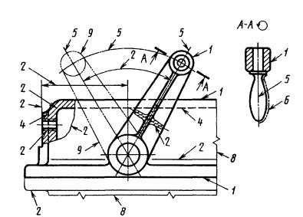
Рисунок 1 Чертеж детали

5. Из каких геометрических тел состоит деталь, изображенная на рисунке 2?
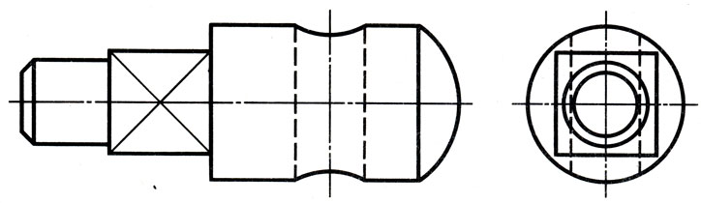
Рисунок 2 Заготовка ключа
6. Выполнить чертеж контура детали с сопряжениями, нанести размеры

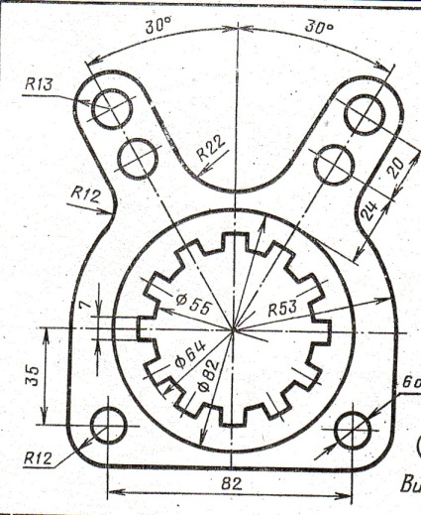

Рисунок 3 Чертеж детали «Вилка»
Приложение 2
Самостоятельная работа №2
по теме 1.2. Методы и приемы проекционного черчения и техническое рисование:
Проработка конспектов занятий, учебных изданий и специальной технической литературы. Подготовка к практическим занятиям с использованием методических рекомендаций преподавателя

1 уровень сложности
Теоретическая часть задания. Ответить на следующие вопросы:
1.Какие способы преобразования проекций вы знаете?
2. Как выполняется построение точки на поверхности многогранника?
3. Что называется комплексным чертежом модели?
4. В каких единицах измерения указываются линейные и угловые размеры на чертежах?

Практическая часть задания.
- Постройте изометрическую проекцию окружности. Данные взять из таблицы 1.
Таблица 1.
 | 0 | 1 | 2 | 3 | 4 | 5
Радиус | 10 | 15 | 20 | 25 | 30 | 40

2. Назовите виды аксонометрических проекций. Зарисуйте расположение координатных осей в изометрии.
3. Какова последовательность выполнения технического рисунка?
4. Какими правилами пользуются при выполнении технического рисунка?

2 уровень сложности
Теоретическая часть задания. Ответить на следующие вопросы:

1. Как выполняется аксонометрическая проекция модели?
2. Как определяется на комплексном чертеже действительный вид сечения?
3. Что называется линией перехода в сечении?
4. Выполните аксонометрию показанных на рисунке 1 фигур
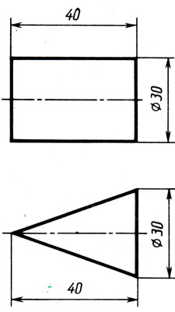
Рисунок 1 Чертеж фигуры

5. Выполнить технический рисунок модели, показанной на рисунке 2
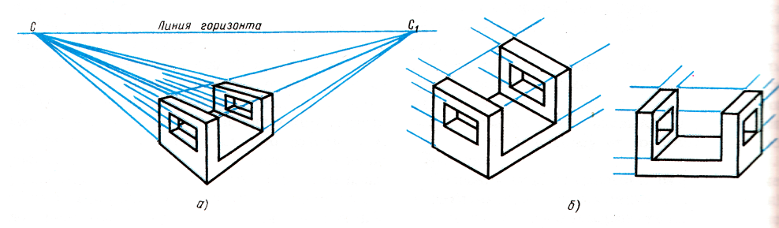
Рисунок 2 Чертеж модели

3 уровень сложности
Теоретическая часть задания. Ответить на следующие вопросы:
1. Что показывают в сечении?
2. Что называется линией перехода в сечении?
3. Как строится линия пересечения поверхностей тел?
4. Из чего состоит комплексный чертеж плоскости?
5. Как может быть задана плоскость на комплексном чертеже?
6. Как выглядит плоскость общего положения? Выполнить чертеж.
7. Перечислить способы преобразования проекций.
Практическая часть задания.
1. Достроить третий вид фигуры, показанной на рисунке 1

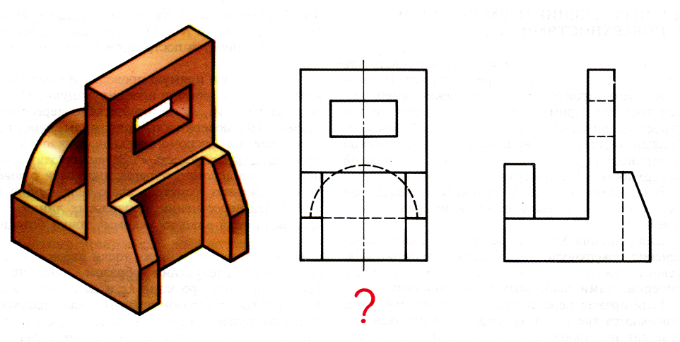

Рисунок 1 Чертеж модели
2. Достроить аксонометрию модели, показанной на рисунке 2
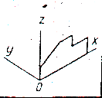
Рисунок 2 Чертеж детали

3. Построить точки пересечения с осями симметрии фигур, показанных на рисунке
3
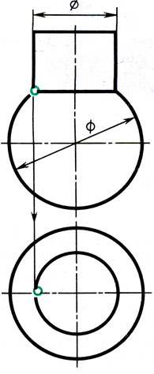
Рисунок 3 Пересечение шара с цилиндром
4. Выполнить штриховку и шраффировку технического рисунка детали (см. рисунок 4)

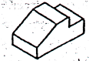
Рисунок 4 Технический рисунок модели

5.Выполнить комплексный чертеж детали 1 и 2 по размерам в проекционной связи

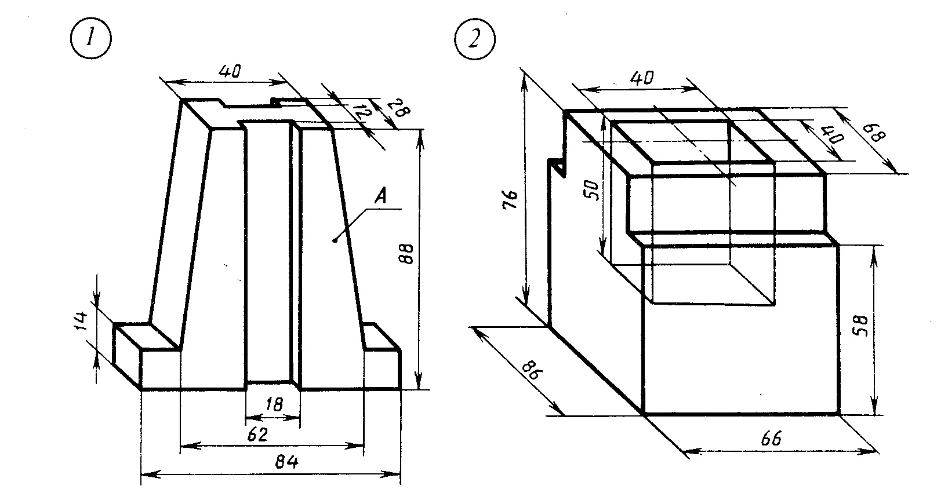

Приложение 3
Самостоятельная работа №3
Тема 3.1 Машиностроительное черчение
Проработка конспектов занятий, учебных изданий и специальной технической литературы. Подготовка к практическим занятиям с использованием методических рекомендаций преподавателя

1 уровень сложности
Теоретическая часть задания. Ответить на следующие вопросы:
- Что такое изделие? Перечислите виды конструкторских документов.
- Как заполняют основные надписи на машиностроительных чертежах? Выполните чертеж основной надписи для рабочего чертежа детали.
- Как оформляют изображения, называемые видом?
- Какая разница между основным и дополнительными видами?
- Основные виды. Их обозначение на чертеже.
- Какие элементы деталей на продольных разрезах не заштриховывают?
- Почему на рисунке 1 не обозначен простой разрез?

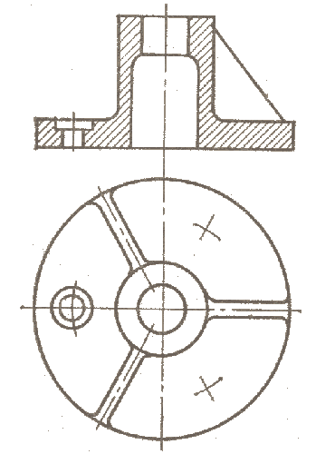
Рисунок 1 Чертеж простого разреза детали

2 уровень сложности
Теоретическая часть задания. Ответить на следующие вопросы:
- Как заполняется основная надпись на машиностроительных чертежах.
- Перечертить рамку с основной надписью и заполнить.
- Какие условности и упрощения применяют на машиностроительных чертежах? Перечислить, привести примеры.
- Какие сложные разрезы вы знаете? Как выполняются сложные разрезы?
- Что такое соединение части вида с частью разреза?
- Как наносят штриховку фигур сечения?
- Назовите виды стандартной резьбы и их обозначение на чертежах.
- Как на чертежах обозначаются резьбовые соединения?

Практическая часть задания.
1.Чем продольный разрез отличается от поперечного разреза? Построить поперечный разрез деталей, показанных на рисунке 1.

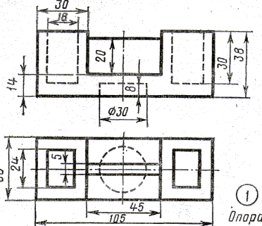

Рисунок 1 Чертеж деталей

- Покажите на рисунке 2 как обозначают на чертежах разрезы?
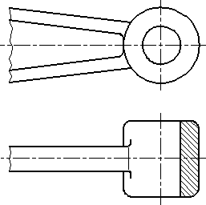
Рисунок 2 Чертеж детали

- Что обозначено на чертеже буквой «р» и что такое «t»?
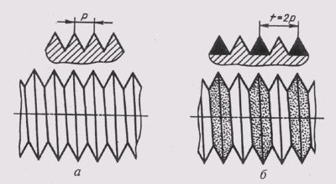

- Как обозначается метрическая резьба на чертеже?
- Какая резьба изображена на рисунке – внутренняя или наружная?

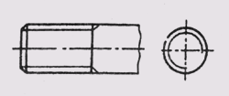

3 уровень сложности
Теоретическая часть задания. Ответить на следующие вопросы:

- Какие конструктивные элементы деталей вы знаете? Перечислите.
- Как обозначаются покрытия на чертежах?
- Что изображают на рабочих чертежах деталей?
- Что такое чертеж общего вида?
- Перечислите последовательность выполнения сборочного чертежа готового изделия
- Из каких разделов состоит спецификация?
- Каковы правила нанесения номеров позиций на сборочных чертежах?
- Как оформляют чертежи сварных, клепаных и армированных изделий?
- Какие размеры наносят на сборочном чертеже?
- Что такое шероховатость поверхности?
- Какие знаки используют для обозначение шероховатости поверхности?
- Перечислите последовательность выполнения рабочего чертежа детали.
- Перечислите последовательность выполнения сборочного чертежа готового изделия.
- Из каких разделов состоит спецификация?
- Каковы правила нанесения номеров позиций на сборочных чертежах?

Практическая часть задания.
- Выполните чертеж конструктивных элементов деталей, показанных на рисунке 1
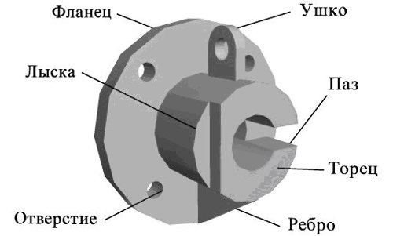

Рисунок 1 Конструктивные элементы детали

- Покажите на чертеже как выполняется конструктивный элемент «шпоночный паз» (см. рисунок 2)

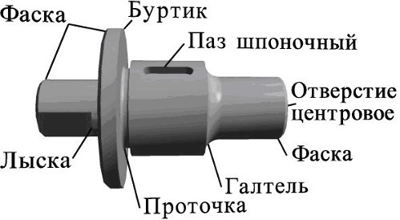
Рисунок 2 Деталь с конструктивными элементами\

- Какой из этапов выполнения рабочего чертежа детали показан на рисунке 3?

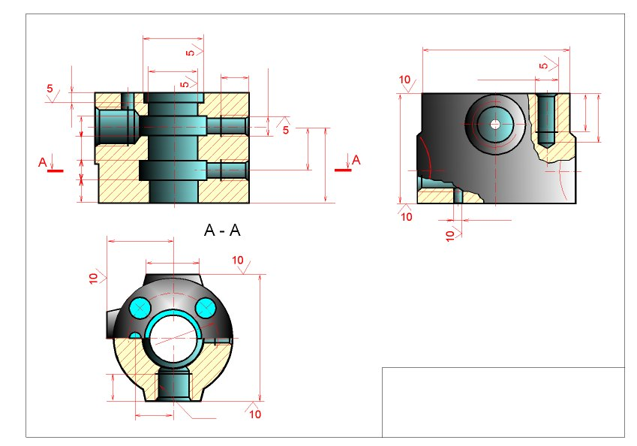
Рисунок 3 Рабочий чертеж детали

- Выполните спецификацию для сборочного чертежа «Клапан», заполните основную надпись форма 1 Рисунок 4 а
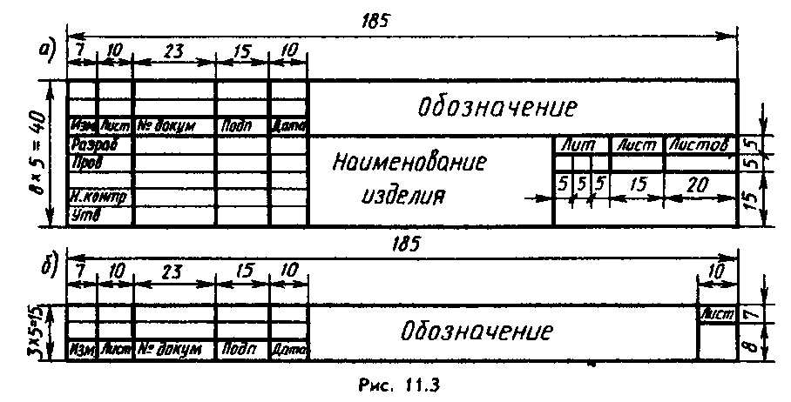
Рисунок 4 Основная надпись для текстового документа а – 1 лист, б – последующие листы.
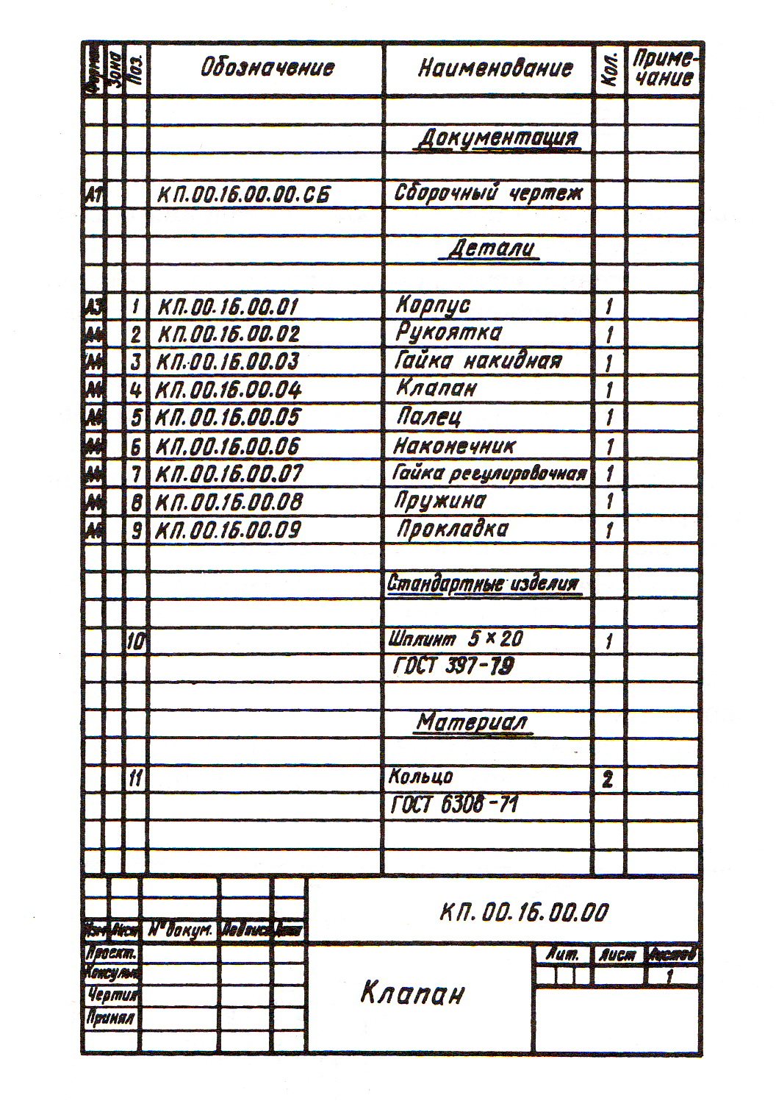
Рисунок 5 Спецификация для СЧ Клапан
Приложение 4

Самостоятельная работа №4
Тема 4.1 Общие сведения о САПРе–системе автоматизированного проектирования
Проработка конспектов занятий, учебных изданий и специальной технической литературы. Подготовка к практическим занятиям с использованием методических рекомендаций преподавателя

1 уровень сложности
Теоретическая часть задания. Ответить на следующие вопросы:

1. Для чего используется программа Visio?
2. Какие достоинства программы Visio?
3. Перечислите окна приложений и элементы интерфейса программы.
4. Что такое «Лист рисунка»?
5. Сколько листов можно отображать на рабочем поле?
6. Как можно изменить масштаб документа?
7. Как настраивается печать документа?

2 уровень сложности
Теоретическая часть задания. Ответить на следующие вопросы:

1. Как изменить шаг сетки?
2. Как изменить положение начала координат сетки?
3.Какие три основных действия по созданию документа?
4. Как проставляются размеры на чертежах деталей?
4. Какая последовательность при выполнении функции «Сглаживание углов»?
5. Как создать новую фигуру путем объединения нескольких фигур?
6. Как выполняется операция «Автоматическое соединение фигур»?
а) б)
в)

Рисунок 1 Соединение двух фигур с помощью инструмента

Практическая часть задания.
Задание 1
- Откройте Microsoft Visio 2007.
- Выберите категорию шаблонов Карты и планы этажей.
- Создайте документ, выбрав шаблон трехмерная маршрутная карта.
- Переместите на лист фигуру дерева, увеличьте её размер до 4 см.
- Отобразите панель рисования, щелкнув по кнопке средства рисования.
- Добавьте на лист овал рядом с деревом. Выполните заливку овала голубым (кнопка цвет заливки на панели инструментов).
- Добавьте 3 домика на лист рядом с озером.
- Измените масштаб отображения документа, установив 150% (кнопка масштаб на панели инструментов).
- Выполните команду: вид/ панорама и масштаб.
- Двигая бегунок отобразите на листе только 1 объект, все объекты.
- Уберите отображение сетки (вид / сетка).
- Восстановите отображение сетки.
- Установите предопределенный масштаб 1:2,5 (файл / параметры страницы / масштаб документа/ предопределенный масштаб).
- Установите масштаб 1:1.
- Добавьте ещё одну страницу в документ (щелкните правой клавишей мыши по названию страницы / добавить страницу).
.Задайте название «вторая стр».
- Нажмите кнопку фигуры на панели инструментов / общие / блоки.
- Выберите кнопку автосоединение на панели инструментов.
- Добавьте на лист окружность. Затем, выделив голубую стрелочку около фигуры, выберите ромб.
- Добавьте к ромбу с другой стороны ещё круг.
- Добавьте ещё несколько фигур на лист, используя автосоединение.
- Покажите результат преподавателю

Задание 2 Работа с образцами схем.

Создание собственной схемы на основании образца состоит из трех шагов.
Шаг 1. Открытие образца схемы.
- В области Категории шаблонов выбрать папку Образцы (для перехода к стартовому окну также можно в меню Справка выбрать команду Образцы схем);
- в окне Образцы выбрать образец схемы, который требуется открыть, например «Учет компьютерного оборудования»;
- в правой стороне окна щелкнуть Открыть схему.
Шаг 2. Сохранение копии образца данных.
- В меню Файл выбрать команду Сохранить как.
- выбрать место сохранения файла, например, Мои документы;
- присвоить файлу новое имя.
Шаг 3. Изменение образца данных.
Теперь в копию образца данных можно вносить необходимые изменения.

Задание 3 Создание фигур с помощью элемента «Линия»

С помощью инструмента Линия можно рисовать прямые и ломаные линии (одномерные фигуры), а также различные замкнутые (двумерные) фигуры. Для выбора этого инструмента на панели Рисование следует щелкнуть кнопку Линия .
Чтобы нарисовать прямую линию (отрезок) следует поместить указатель в место начала линии и перетащить указатель, чтобы нарисовать линию.
Рисунок 4.3. Рисование прямой линии с помощью инструмента Линия
Чтобы нарисовать ломаную линию, следует последовательно рисовать прямые линии таким образом, чтобы начальная точка последующей соприкасалась с конечной точкой предыдущей.
Рисунок 4.4. Рисование ломаной линии с помощью инструмента Линия
Чтобы нарисовать многоугольник, следует последовательно рисовать прямые линии, совмещая начальные и конечные точки таким образом, чтобы в итоге замкнуть фигуру, т.е. совместить конечную точку последней линии с начальной точкой первой линии.
Рисунок 4.5. Рисование многоугольника с помощью инструмента Линия

Задание 4 Создание фигур с помощью элемента «Карандаш»

С помощью инструмента Карандаш можно нарисовать прямую линию, окружность или дугу, однако, главным образом, он предназначен для изменения формы фигур, вставленных из набора шаблонов.
После выбора инструмента Карандаш угловые маркеры выделения превращаются в маркеры вершины, а боковые в точки контроля. Перемещая маркеры можно добиться необходимого вида фигуры.
Кроме того инструмент Карандаш позволяет удалять или добавлять вершины.
Для того чтобы удалить вершину, следует выделить ее с помощью инструмента Карандаш, щелкнув по ней левой клавишей мыши и нажать Delete.
После этого указанная вершина будет удалена, а соседние с ней соединены прямой (рис. 4.7).
Рисунок 4.7. Удаление одной из вершин прямоугольника
с помощью инструмента Карандаш Чтобы добавить новую вершину следует нажать клавишу Ctrl и, удерживая ее, указать инструментом Карандаш точку на контуре фигуры, куда нужно вставить вершину.
Рисунок 4.8. Добавление вершины с помощью инструмента Карандаш
Маркеры вершины позволяют изменять угол наклона граней относительно осей 0Х и 0Y (рис. 4.9, б), а точки контроля изгибать грани (рис. 4.9, а, б).
а) б)
Рисунок 4.9. Редактирование фигур с помощью инструмента Карандаш
а – изгиб граней прямоугольника;
б – изгиб верхней грани прямоугольника и изменение углов наклона боковых граней

3 уровень сложности
Теоретическая часть задания. Ответить на следующие вопросы:

1. С чего начинается выполнение чертежей деталей?
2. Как устанавливается толщина линий на чертеже?
3. Как проставляются размеры на чертежах деталей?
4. Какая последовательность при выполнении функции «Сглаживание углов»?
5. Как создать новую фигуру путем объединения нескольких фигур?
6. Как выполняется операция «Вычитание»?
7. Как выполняется операция «Совмещение»?
8. Последовательность операции «Группировка».
9. Для чего используют в программе направляющие линии и точки?

Практическая часть задания.

Задание 1.
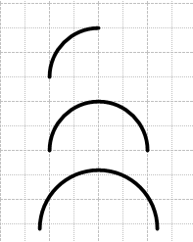
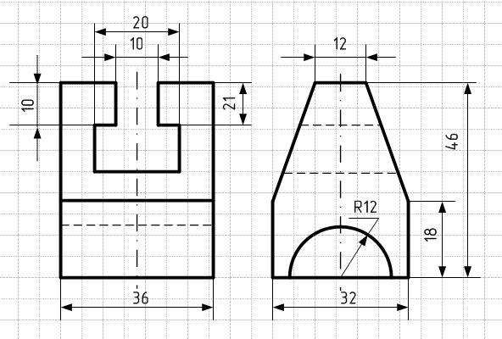
На том же листе аналогичным образом, используя инструменты Линия и Текст, изобразите следующую деталь (см. рис.). Для создания полуокружности используйте инструмент дуга, создайте две четвертинки дуги, затем в окне «размер и положение» установите ширину 24 мм, высоту 12 мм. Сохраните изменения в документе.
Совет: для экономии времени копируйте созданные ранее стрелки и подписи.

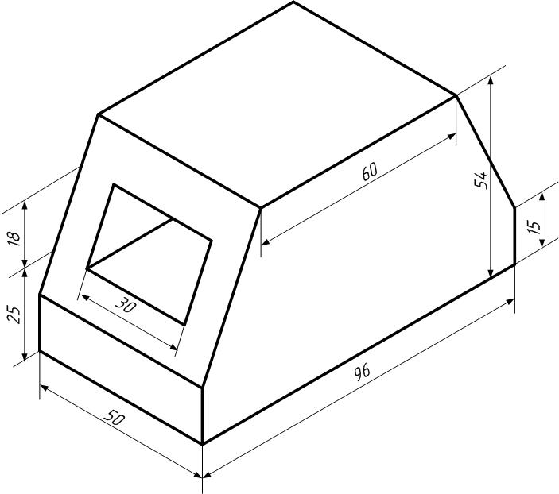
Задание 2.
1. Создайте новую страницу. На листе, используя инструменты Линия и Текст, изобразите следующую деталь (см. рис.).
2. Постройте отрезок длиной 50 мм под углом 150 градусов.
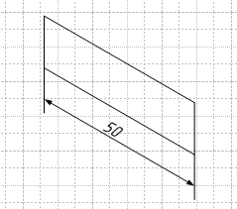
3. Постройте вертикальный отрезок длиной 15 мм. Достройте до параллелограмма.

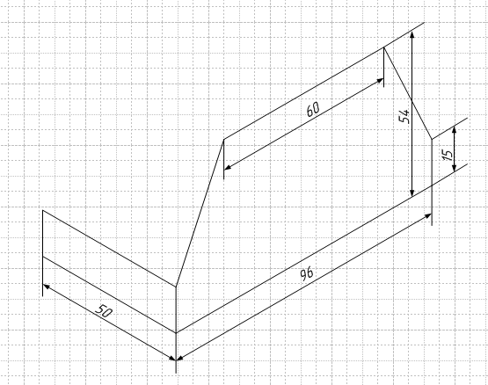
4. Постройте отрезок длиной 96 мм под углом 30 градусов. Из одного его конца постройте вертикальный отрезок длиной 15 мм. Укажите размеры.
5. Постройте горизонтальный отрезок длиной 18 мм параллельно ребру фигуры длиной 96 мм. Постройте вертикальный отрезок длиной 54 мм. И достройте переднюю грань (см. рис).
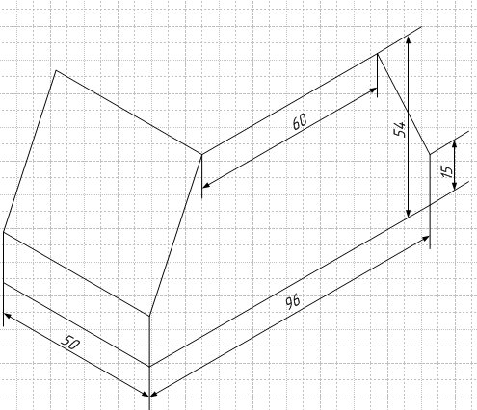
6. Копируя имеющиеся отрезки, достройте грань с реброй 50 мм.

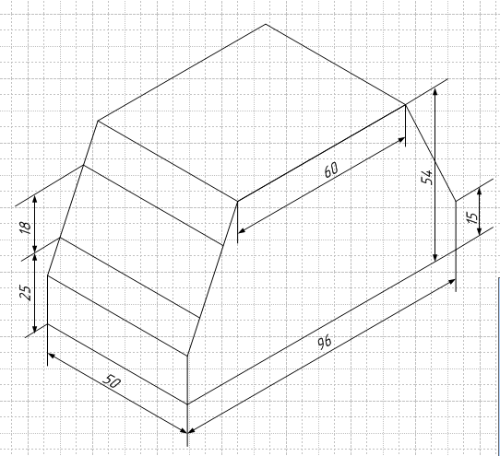

7. Постройте вертикальные отрезки длиной 25 мм и 18 мм. Копируя имеющиеся линии, достройте верхнюю грань и линии для отверстия на передней грани.
8. Постройте отверстие (см. рис.).
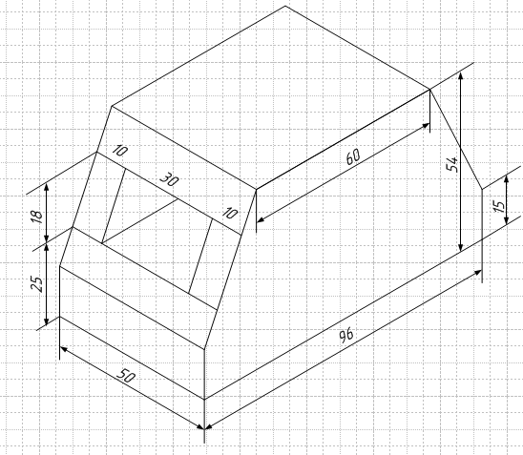

9. Удалите лишние линии. Измените толщину линий. Сохраните изменения в документе.

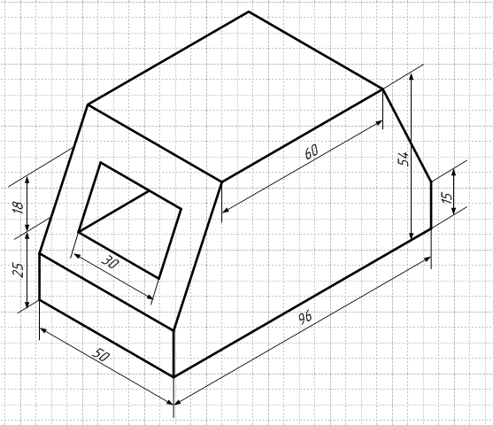

Рисунок 1. Готовый чертеж детали

